No.2009-0155
2009/11/18
株式会社 ブリッツ
追加適合のご案内



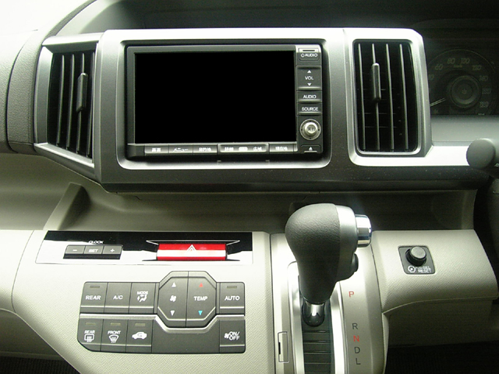

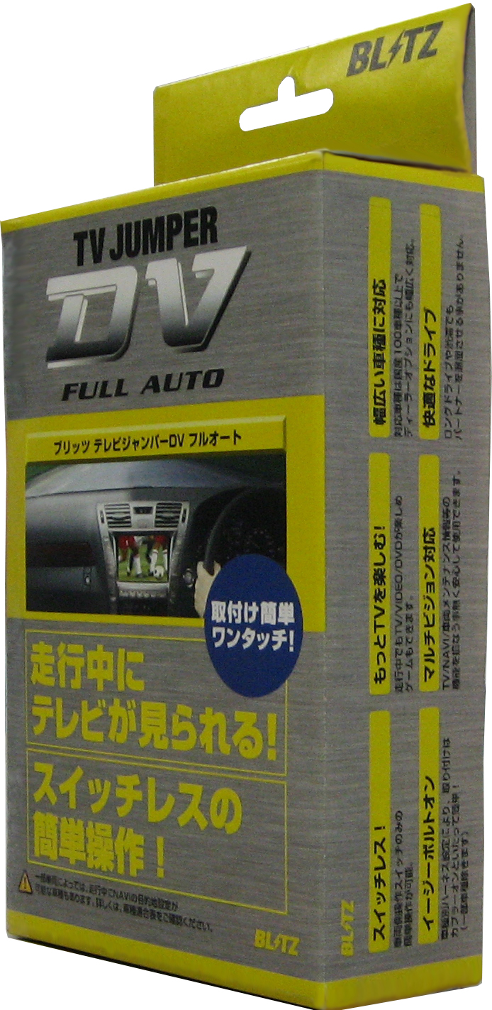
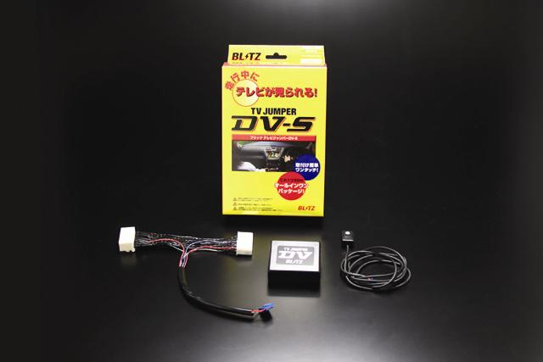
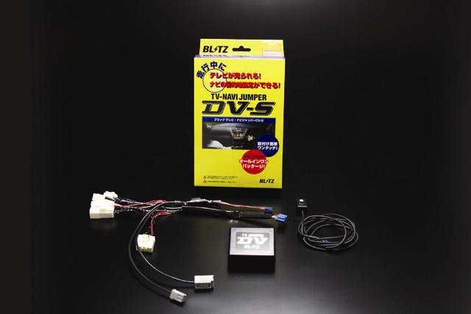

t

HONDA STEP WGN
(HDDインターナビシステム)

追加適合情報
メーカー  (Maker) | 車種/システム  (Vehicle/System) | 年式  (Model Year） | 型式  （Model） | 備考  （Remarks） | TVハーネス  取付位置 | NAVIハーネス  取付位置
HONDA | STEP WGN  HDDインターナビシステム  ワンセグ対応TV リアカメラ付 | 09/10- | RK1,RK2,RK5,RK6 | マルチビュー  カメラ付車  適合不可 | TVモニター裏側 | －

商品情報
同乗者が･･･ | 走行中にTVを見たい |  | 走行中にTVを見たい+  目的地設定をしたい
同乗者が･･･ | FULL AUTO(スイッチ無タイプ) | DV-S(スイッチ付タイプ) | DV-S(スイッチ付タイプ)
商品名  (Product Name) | TABH-09 | TSBH-12 | NSBH-130
本体価格  (MSRP) | オープン価格 | オープン価格 | オープン価格
コードNo.  (Code No.) | 17710 | 10567 | 10616
JANコード  (JAN Code) | 4959094177104 | 4959094105671 | 4959094106166

※ルートガイダンス使用時は、ノーマルモードでご利用ください。

同乗者が・・・ | TV/J DV-S | TV-NAVI/J DV-S | ノーマル
走行中にTVが見られる。※1 | ○ | ○ | ×
走行中にDVD/VIDEOが見られる。※2 | ○ | ○ | ×
走行中に目的地設定ができる。 | × | ○ | ×
※1.テレビチューナー及びテレビアンテナが装備されている場合に限ります。
※2.DVD/VIDEOが装備されている場合に限ります。

